Văn khấn Tết Nguyên Tiêu
Ông bà ta từ xưa đã có câu “Lễ Phật quanh năm không bằng ngày Rằm tháng Giêng”, đây là ngày trăng tròn đầu tiên trong năm mới âm lịch, dân gian ta thường gọi là tết Nguyên Tiêu hay lễ Thượng Nguồn. Vào ngày này, người Việt Nam ta thường đi lễ chùa, lễ Phật để cầu mong bình an, mạnh khỏe quanh năm. Xin giới thiệu tới các bạn bài khấn Tết Nguyên Tiêu để các bạn tham khảo.
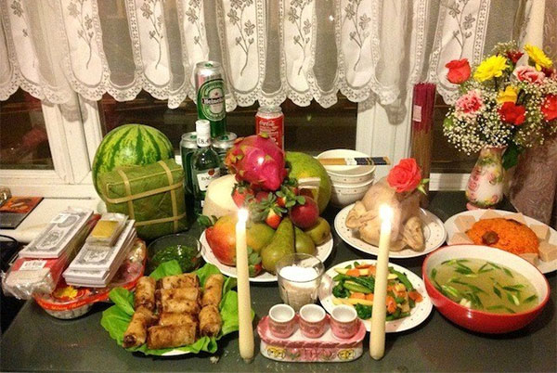
1. Cách sắm lễ Tết Nguyên Tiêu
Ngày Tết Nguyên Tiêu các gia đình thường sắm hai lễ cúng: lễ cúng Phật và lễ cúng Gia tiên. Cúng Phật là mâm lễ chay thanh tịnh, cùng hương hoa đèn nến. Cúng Gia tiên vào giờ Ngọ.
Cúng Gia tiên là mâm lễ mặn hoặc chay với đầy đủ các món ăn tinh khiết của ngày Tết.
Mâm lễ mặn gồm có:
- 5 lạng thịt vai luộc
- 1 bát canh măng
- 1 đĩa xào thập cẩm
- 1 đĩa nem
- 1 đĩa rau xào
- 1 đĩa giò
- 1 đĩa xôi gấc
- 1 đĩa hoa quả
(Tùy theo sự sáng tạo của mỗi gia đình để làm sao mâm cúng trở nên đầy đủ và tinh tươm nhất).
Đặc biệt trong mâm lễ phải có bánh trôi (chè trôi nước). Ý nghĩa của việc ăn bánh trôi ngày Tết Nguyên Tiêu là mong muốn mọi việc quanh năm được hanh thông, trôi chảy. Ngoài ra còn có hương hoa, đèn nến, trầu cau, một ít vàng mã, rượu.
2. Bài cúng Rằm Tháng Giêng
Nam Mô A di đà Phật!
Nam Mô A di đà Phật!
Nam Mô A di đà Phật!
– Con lạy chín phương Trời, mười phương Chư Phật, Chư Phật mười phương.
– Con kính lạy Hoàng thiên Hậu Thổ chư vị Tôn thần.
– Con kính lạy ngài Bản cảnh Thành Hoàng, ngài Bản xứ Thổ địa, ngài Bản gia Táo quân cùng chư vị Tôn thần.
– Con kính lạy Cao Tằng Tổ Khảo, Cao Tằng Tổ Tỷ, Thúc Bá Đệ Huynh, Cô Di, Tỷ Muội họ nội họ ngoại.
Tín chủ (chúng) con là: ………………………………………..
Ngụ tại:………………………………………. ……………………..
Hôm nay là ngày Rằm tháng Giêng năm… gặp tiết Nguyên tiêu, tín chủ con có lòng thành, sửa sang hương đăng, sắm sanh lễ vật, dâng lên trước án.
Chúng con kính mời ngày Bản cảnh Thành hoàng chư vị Đại Vương, ngài Bản xứ Thần linh Thổ địa, ngài Bản gia Táo quân, Ngũ phương, Long Mạch, Tài Thần. Cúi xin các ngài linh thiêng nghe thấu lời mời, giáng lâm trước án, chứng giám lòng thành thụ hưởng lễ vật.
Chúng con kính mời các các cụ Tổ Khảo, Tổ Tỷ, chư vị Hương linh gia tiên nội ngoại họ………………. nghe lời khẩn cầu, kính mời của con cháu, giáng về chứng giám tâm thành, thụ hưởng lễ vật.
Tín chủ con lại kính mời Ông bà Tiền chủ, Hậu chủ tại về hưởng lễ vật, chứng giám lòng thành phù hộ độ trì cho gia chung chúng con được vạn sự tôn lành. Bốn mùa không hạn ách, tám tiết hưởng an bình.
Nam Mô A di đà Phật!
Nam Mô A di đà Phật!
Nam Mô A di đà Phật!
Tán Phật
Khi đi lễ chùa, nếu bạn là Phật tử thì có thể ngồi trước bàn thờ Phật tụng một thời kinh Phổ Môn, hoặc kinh Dược Sư để cầu bình an cho gia đạo. Nếu không tụng kinh được thì có thể dâng hương và đọc bài ca tụng công đức của Đức Phật dưới đây để thể hiện tấm lòng thành tâm của mình tới đức Phật:
Phật thân rực rỡ tựa kim san
Thanh tịnh không gì thể sánh ngang
Vô Thượng Chí Tôn công đức mãn
Cúi đầu con lạy Phật Sơn Vương.
Phật đức bao la như đại dương
Bảo châu tàng chứa đủ bên trong
Trí tuệ vô biên vô lượng đức
Đại định uy linh giác vẹn toàn.
Phật tại chân như pháp giới tàng
Không sắc không hình chẳng bụi mang
Chúng sinh bái vọng muôn hình Phật
Bỗng thấy tai nàn tận hóa tan.
Nam mô Thâp phương Thường trụ Tam Bảo
Nam mô Thâp phương Thường trụ Tam Bảo
Nam mô Thâp phương Thường trụ Tam Bảo
Chúc các bạn năm mới dồi dào sức khỏe, tấn tài tấn lộc, may mắn và hạnh phúc!

